A legjobb kortárs olasz filmeket hozza a 24. Olasz Filmfesztivál, a MittelCinemaFest
Közeleg a 24. MittelCinemaFest, ahol november 6-14. között nyolc kortárs olasz filmet és egy klasszikust nézhet meg a közönség a budapesti Puskin és Tabán moziban és a szegedi Belvárosi moziban, eredeti nyelven, magyar felirattal. A Budapesti Olasz Kultúrintézet és a Cinecittà közös rendezvényét, a 24. Olasz Filmfesztivált az Isten mindenkinek megbocsát című vígjáték nyitja. Szerepel a kínálatban többek között a nyolc David di Donatello-díjat nyert Még egyet az útra, Paolo Genovese legújabb filmje, Az új dolgok hangja, az Armony Ornella Mutival és a magyar tematikájú Drága Életem!, Dominique Sandával és Sztarenki Dórával. Bud Spencer halálának 10. évfordulója alkalmából pedig az olasz filmtörténet egyik legkedveltebb akcióvígjátéka, a Különben dühbe jövünk! is látható lesz.
Az Isten mindenkinek megbocsát (Che Dio perdona a tutti) című vígjáték nyitja november 6-án a 24. Olasz Filmfesztivált a budapesti Puskin moziban. A napjainkban, Szicíliában játszódó filmben Arturo tökéletes ingatlanügynök, azonban szerelmi élete már sokkal kevésbé sikeres. Egyedül él, és csupán egyetlen szenvedélye van: az édességek. Szinte újjászületik, amikor megismeri azt a nőt, aki kétségkívül a lelki társa. Flora tökéletes: szép, vidám, kedves, okos… és ráadásul cukrász. A boldogság persze nem ennyire egyszerű...
Az idei kínálat egyik legizgalmasabb darabja a Még egyet az útra (Le città di Pianura) című film, mely idén nyolc David di Donatello-díjat nyert, köztük a legjobb film és a legjobb rendezés díját. A két pénzszűkében lévő ötvenes, Carlobianchi és Doriano mottója, hogy „az utolsó italt soha ne hagyd ki”. Megismerkednek egy félénk építészhallgatóval, Giulióval. A találkozás kaotikus kalanddá alakul a velencei síkságon, és a rossz tanácsok, a másnaposság és a váratlan barátság újraírják Giulio szerelmi terveit. Francesco Sossai Cannes-ban bemutatkozott filmje egyszerre tisztelgés Olaszország sokszínűsége, egy letűnt generáció, és az olasz filmművészet legnagyobbjai előtt. A filmet a későbbiekben a Mozinet forgalmazza hazánkban. Anna Foglietta első filmjét, az Egy történet-et olyan fesztiválok válogatták programjukba idén, mint a Velencei, a Londoni, a Torontói és a Chicagoi Nemzetközi Filmfesztivál. Amikor Erika és Mauro lánya, Irene, kirepül a családi fészekből, az egyensúly, amelyre a pár az életét építette, megrendülni látszik.
Néhány napja a 13. Római Nemzetközi Filmfesztivál nyitófimjeként debütált Stefano Accorsi, Vittoria Puccini és Claudia Pandolfi főszereplésével Az új dolgok hangja, (Il rumore delle cose nuove). Paolo Genovese, aki olyan nemzetközi sikereket rendezett, mint a Túlagyalt randevú – amely 2025-ben Olaszország legnagyobb bevételt hozó filmje volt –, valamint a Tejesen idegenek – melyből a filmtörténelem során a legtöbb, ötven remake készült – legújabb fimjének főszereplője három, egymást nem ismerő pár, akik egy közös vonásban mégis osztoznak... A filmet a későbbiekben a Vertigo forgalmazza hazánkban.
Dominique Sanda és Sztarenki Dóra is játszik a Drága Életem!, (Vita Mia) című filmben, melynek főhőse Didi, akinek egészen kivételes élete volt. Magyar nemesi családban született, még kisgyermekként szemtanúja volt a náci megszállásnak, majd a kommunizmus hatalomra jutásának. Franciaországba menekült, ahol megélhetése érdekében varrónőként dolgozott a Dior divatháznál. Amikor Didi Magyarországra utazik, hogy részt vegyen apja boldoggá avatási szertartásán, visszatér a múlt.
Az Armony című filmben - melynek világpremierje a Locarnoi Nemzetközi Filmfesztiválon volt, s melyben Valerio Mastandrea, Asia Argento és Ornella Muti is látható - egy, a maga módján boldog család történetét láthatjuk, melynek tagjai az 55 éves, egyedül élő teherautósofőr, Armony, valamint barátai, az idős, transznemű Pamela és Jenny, a gyermeket váró szomszéd lány és hatéves unokahúga, Carlotta.
A Vándorló fák (Alberi erranti) című drámában Piero Arca és fia, Giuliano egyedül élnek a város szélén, egy tanyán, ahol sérült állatokat gondoznak. Egy nagy havazásban Piero eltűnik. Giuliano a keresésére indul. Eközben megismerkedik Maddalenával, akit szintén meg kell menteni. Az Idda című filmben a harmincas éveiben járó Adele és Sofia gyerekkori barátnők, akik hosszú idő után újra találkoznak, hogy megvalósítsák életük álmát: feljutni az Etna csúcsára. Azt mondják, hogy aki felér, azt odafent megérinti a vulkán „fuvallata”, ami segít az élet megértésében.
Végül Bud Spencer halálának 10. évfordulója alkalmából az olasz filmtörténet egyik legkedveltebb akcióvígjátéka, a generációk számára kultikussá vált Különben dühbe jövünk! is látható lesz a 24. Olasz Filmfesztiválon.
Sajtókapcsolat:
- Tamás Dorka
- tamasdorka@tamasdorka.hu
 | © MittelCinemaFest
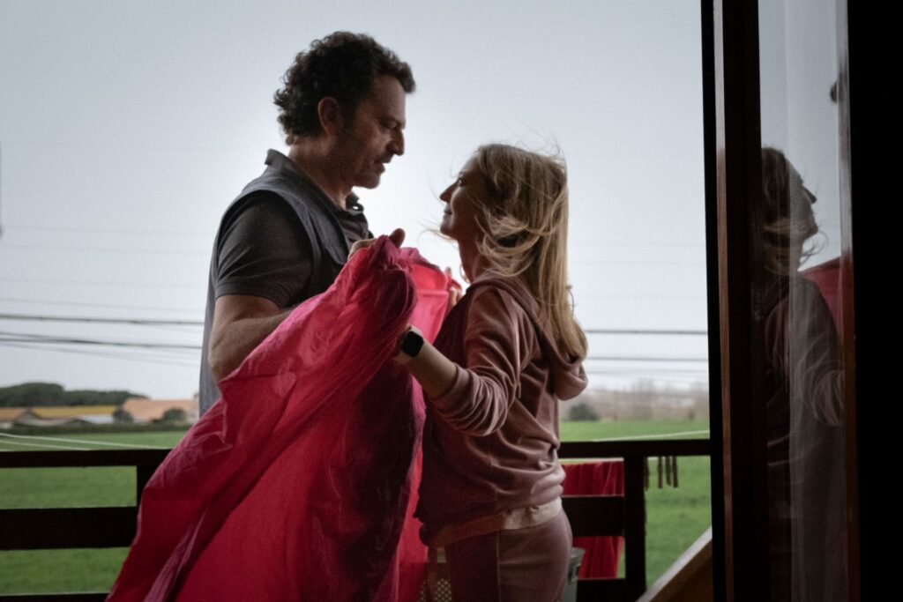 | © MittelCinemaFest
 | © MittelCinemaFest
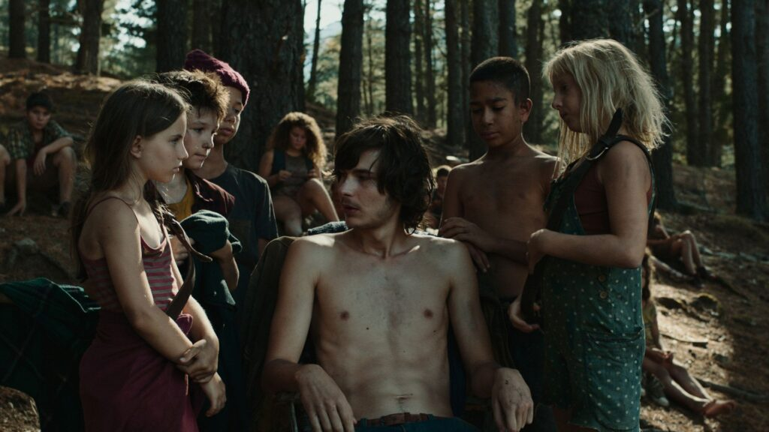 | © MittelCinemaFest
Eredeti tartalom: MittelCinemaFest
Továbbította: Helló Sajtó! Üzleti Sajtószolgálat
Ez a sajtóközlemény a következő linken érhető el:

